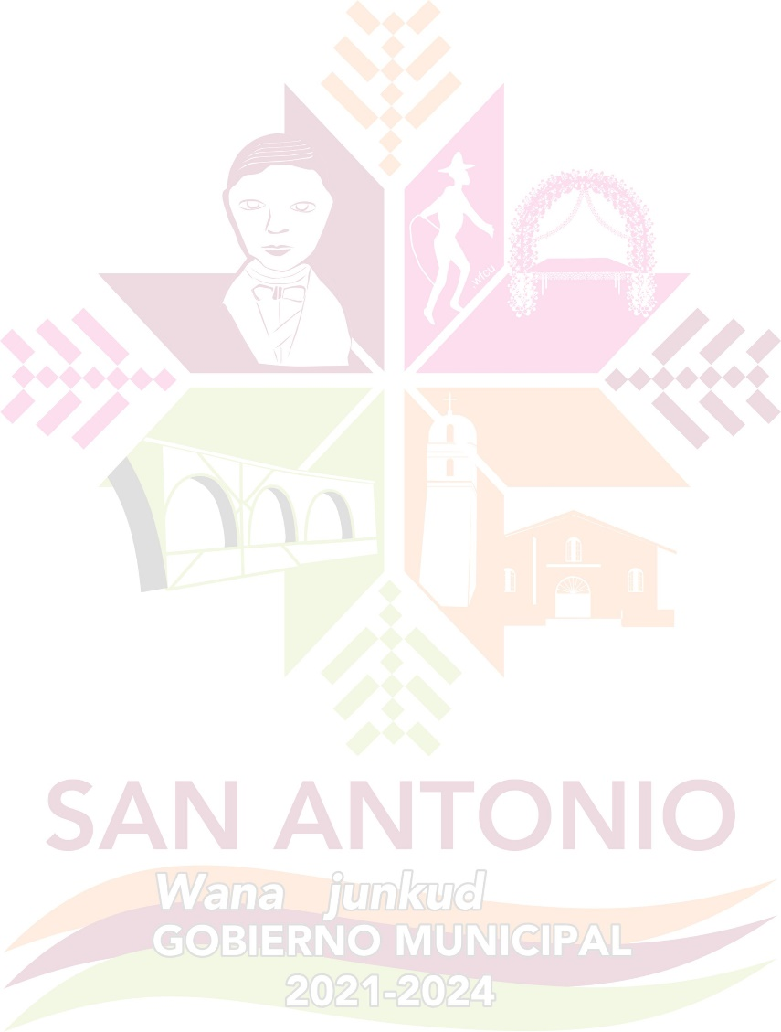
DEPARTAMENTO DE DESARROLLO SOCIAL, PARA ESTE MES DEL AÑO 2021, NO SE GENERA INFORMACIÓN, CON MOTIVO DE QUE NO SE HA TERMINADO LA OBRA, MISMO QUE LLEVA UN AVANCE FÍSICO DE 70% Y AVANCE FINANCIERO DE 80%.

